Сборник «Таштагольский район в задачах»

Таштагол - как все начиналось…
Историю города Таштагола обычно начинают с предвоенных лет. Однако архивные документы свидетельствуют, что на реке Кондоме в районе рек Шалым и Кочура еще до прихода русских в XVII веке постоянно обитал один из многочисленных тюркоязычных родов - Карашор. С каких времен эта территория была заселена человеком, пока неизвестно.
В шорских легендах часто вспоминаются битвы коренных жителей низовья Мрассу, долины реки Кондома с джунгарами, от которых Кузнецкие татары избавились лишь с приходом русских. Эти же легенды говорят, что по низовью Кондомской долины проходили пути кочевых орд. Позднее на территорию Горной Шории заходили военные казачьи экспедиции. Они снаряжались не только для освоения новых земель и закладки городов. Главной целью был сбор пушнины для пополнения царской казны. Но, как отмечают историки, уже просматривалась, статья доходов куда серьезнее пушной. Из Шории поступали известия о находках драгоценных камней, золота, рассказы аборигенов о месторождениях меди, железа, серебра. Еще до времен Петра I сибирским воеводам, шли царские указы искать узорочные каменья, слюдяные горы, руды золотые, серебряные и медные.

Задача №1

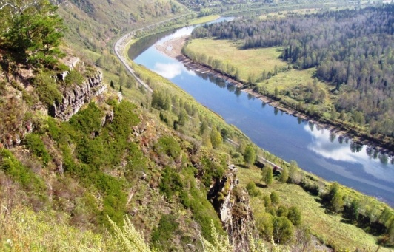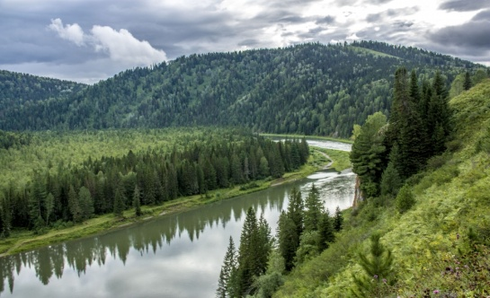
р.Кондома р.Мрассу
Длина реки Кондома 392000 м, а река Мрассу на 54 км короче. Какова длина реки Мрассу? Ответ дайте в километрах.
Решение:
1) 392000 - 54000 = 338000 (м)
2)338000 м = 338 км.
Ответ: 338 км длина реки Мрассу.

Задача № 2
Коренное население шорцев по данным 2018 года насчитывает 4772 человека, в том числе мужчин 2479, женщин 2293. На сколько мужчин больше, чем женщин? Каково процентное соотношение мужчин и женщин среди коренного населения? Ответ округлите до сотых.

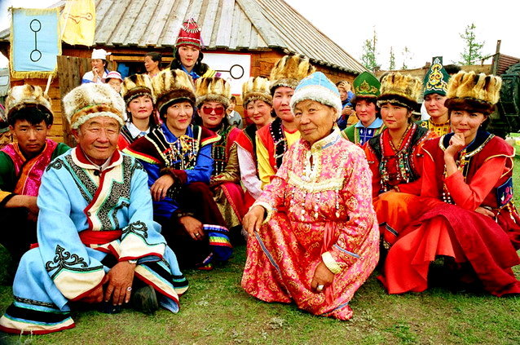

Решение:
1) 2479 – 2293 = 186 (м.)
2) 2479+2293 = 4772(чел.)
3) 2479:4772 ≈ 0,52 или 52%
4) 2293:4772 ≈ 0,48 или 48%
Ответ: на 186 мужчин больше, чем женщин; 52% мужчин,48% женщин.

Задача № 3
Горная Шория занимает 30% всей территории Кемеровской области. Какова площадь Горной Шории, если общая площадь территории Кузбасса равна 95725 км².

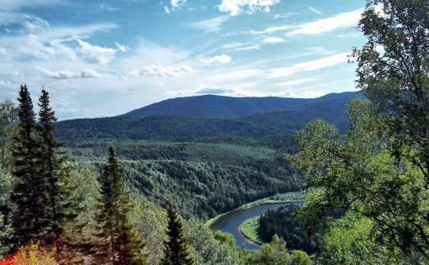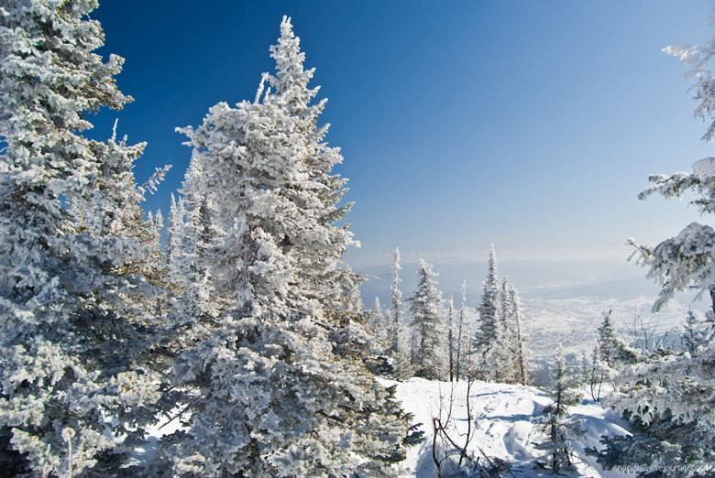

Решение:
- 95725 : 100 * 30 = 28717,5 ( км²)
Ответ: площадь Горной Шории 28717,5 км².

Задача № 4
Масса выдры составляет$\frac{2}{73}$ части от массы лося. Масса лося составляет примерно $\frac{15}{17}$ от массы медведя. Сколько весят лось и медведь, если вес выдры 7800 г?
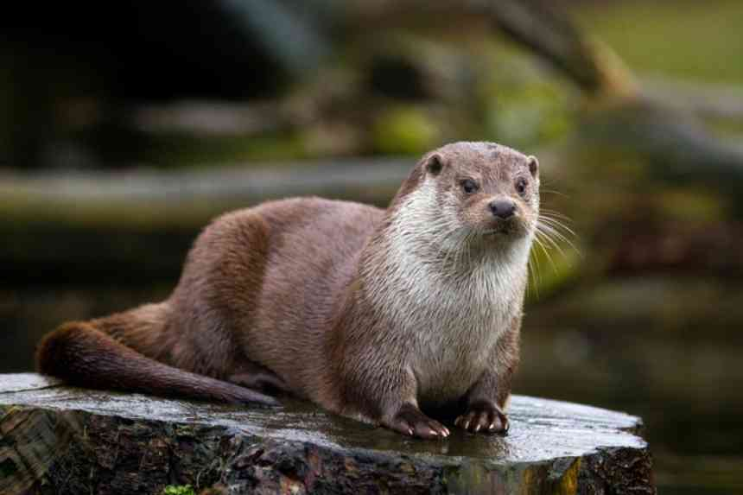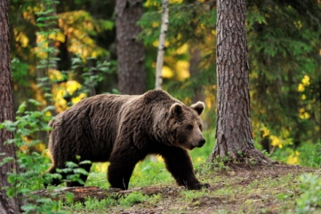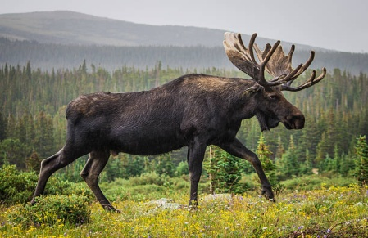

Решение:
- 7800:2$∙$73=284700 (г)=284,7(кг) - вес лося
- 284,7:16$∙$17 = 322,66 (кг) – вес медведя
Ответ: 284,7кг - вес лося, 322,66 кг вес медведя.

Задача № 5
В лесах Горной Шории обитает около 260 особей выдр, росомах на 6 % меньше, а особей колонка в 50 раз больше, чем выдр. Сколько особей росомах и колонка.
Решение:
- 260:100 = 2,6 %
- 260 - 2,6 $∙$ 65 = 91 (ос.)
- 260$∙$50 =13000 (ос.)
Ответ: 91 росомахи 13 000 особей колонка.

Задача № 6
Выполните вычисления и вы узнаете полузабытое второе имя белки.
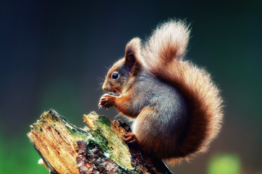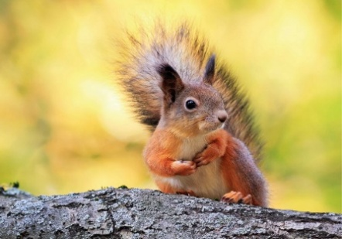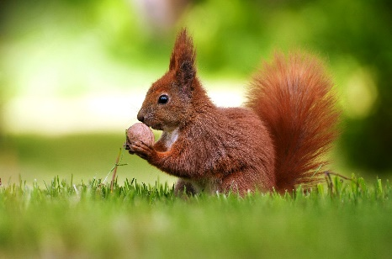

1.Высота горы Мустаг 1570 м. Гора Зеленая составляет 85 % горы Мустаг. Какова высота горы Зеленой? (е)
2. Высота горы Курган 1555 м. Гора Утуя ниже на 26 %. Какова высота горы Утуя? (а)
3.Протяженность трассы горы Зеленая 3000.Максимальная длина трассы горы Туманнаясоставляет $\frac{2}{5}$ длины горы Зеленой. Какова длина горы Туманная?(ш)
4. Протяженность трассы горы Зеленая 3000 м. горнолыжная трасса турбазы "Медвежонок" 45 % от горы Зеленый. Какова длина трассы турбазы "Медвежонок"? (в)
5. Протяженность трассы горы Зеленая 3000 м. Протяженность горы Буланже почти в 3 раза короче. Вычислите длину трассы Буланже. (к)
1350 м | 1334,5 м | 1200 м | 1000 м | 1150,7 м
Решение:
1350 м | 1334,5 м | 1200 м | 1000 м | 1150,7 м
В | е | ш | к | а
Ответ: Вешка.

Задача № 7
Шишки белка потрошит профессионально - за 80 секунд. За какое время белка сгрызет кучку из 6 шишек? Ответ дайте в минутах.
Решение:
80 $∙$ 6 = 480 (с)
480 секунд = 8 минут
Ответ: за 8 минут белка распотрошит 6 шишек.

Задача №8

После посещения шорской деревни академик Радлов отправился на Алтай к озеру Телецкому, на карте расстояние между местом его пребывания и озером составляло 19,6 см. Какое расстояние пришлось преодолеть Радлову, если масштаб карты 1:1000 000?

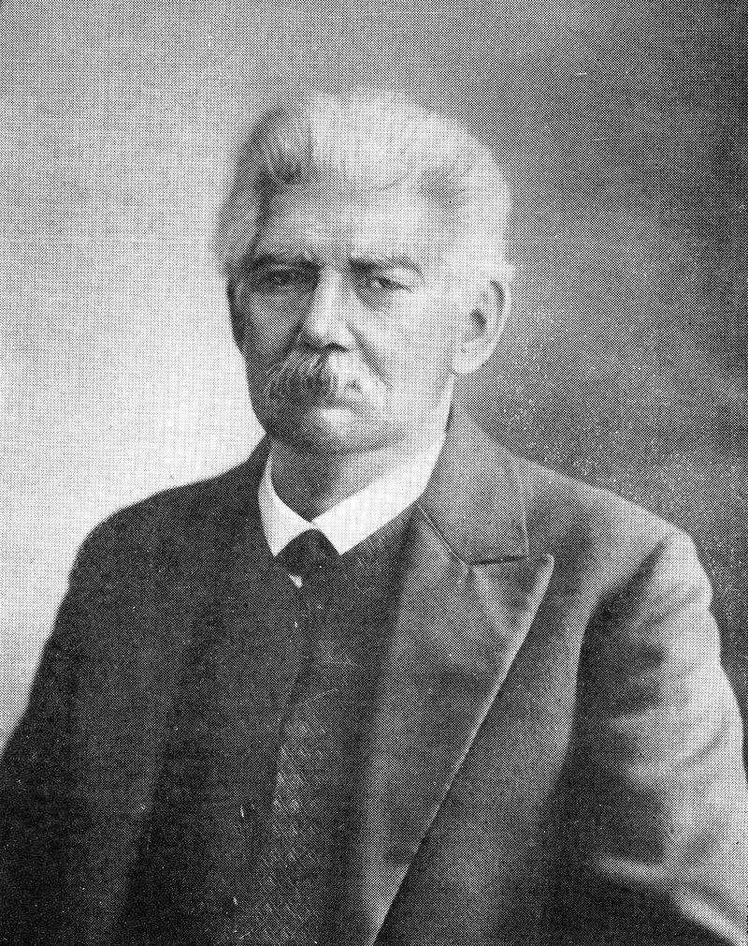

Фридрих - Вильгельм Радлов (1837-1918гг.)
Решение:
19,6$∙$1000 000 = 19 600 000 (см) = 196 000 (м) = 196 (км)
Ответ: 196 км

Таштагол - столица Горной Шории
Город Таштагол - центр Горной Шории . Эта территория, покрытая на 92 процента тайгой, расположена на юге Западной Сибири, на стыке Алтая и Саян. Она представляет собой гигантскую подкову из горных массивов, открытых к северо-западу.

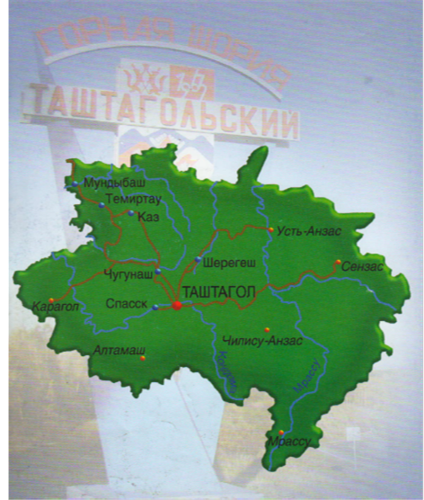

Население города и района по данным 2017 года - 53тысяч 41 человек, в самом городе живет около 23 тысячи 107 человек. Коренные, но немногочисленные жители края - шорцы, которых относят к тюркоязычным народам. Сегодня их всего 4 тысячи 800 человек. Административно район делится на 14 территориальных управлений, и включает 102 больших и малых поселков. Среди них 4 крупных поселка городского типа: Шерегеш (население 13 тысяч человек), Каз, Темиртау и Мундыбаш. Некоторые удаленные поселки - всего пара домов среди гор и заповедной тайги. Общая площадь района 11 тыс. 400 кв. км. Транспортные сообщения Таштагола - это одноколейная железная дорога, связующая его с остальным миром через города Калтан, Осинники и Новокузнецк, а так же новая автодорога третьей категории "Таштагол - Кузедеево". Благодаря ей стали возможными междугородние автобусные сообщения с Новокузнецком, Бийском, Междуреченском, Кемерово, Новосибирском и Томском. Имеется и собственный аэропорт, осуществляющий местные рейсы вертолетами МИ-8. В городе существуют все современные виды ‘связи: проводная, телефонная, оптоволоконная, сотовая, транкинговая и спутниковая.

Задача № 1
Если бы Таштагол получил статус города на пять лет раньше, то в 2018 году Таштаголу исполнилось бы 60 лет. Сколько лет нашему городу исполняется в этом году?

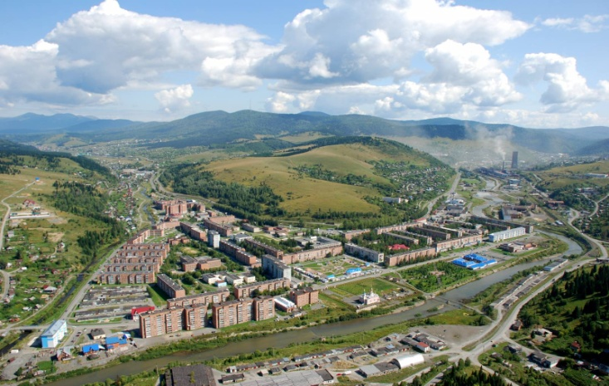

Решение:
60-5 = 55 (лет)
Ответ: 55 лет.
Задача № 2
Выполните вычисления, заполните таблицу и вы узнаете, что означает название города Таштагола в переводе с шорского.

2,5$∙$0,4 = ... (а) 5,25 $∙$10000 = … (д)
5,2:1,3 = … (е) 132,5$∙$0,0034 = … (к)
90,4:0,2 = … (н) 1,47:2,1 = … (о)
0,28$∙$125 = … (м) 6,4:25,6 = …(ь)
6,3$∙$1,08 = … (л) 14,15$∙$0,6 = …(и)

0,4505 | 1 | 35 | 4 | 452 | 0,25 | - | 452 | 1 | - | 6,804 | 1 | 52500 | 0,7 | 452 | 8,49

0,4505 | 1 | 35 | 4 | 452 | 0,25 | - | 452 | 1 | - | 6,804 | 1 | 52500 | 0,7 | 452 | 8,49
К | а | м | е | н | ь |  | н | а |  | л | а | д | о | н | и

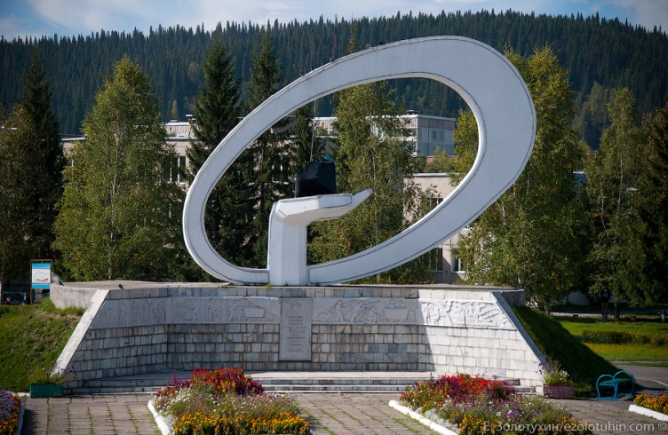

Ответ: Камень на ладони.
Задача № 3
Выполните вычисления в тетради, и вы узнаете площадь города Таштагола.
(240:30+3)$∙$11-42

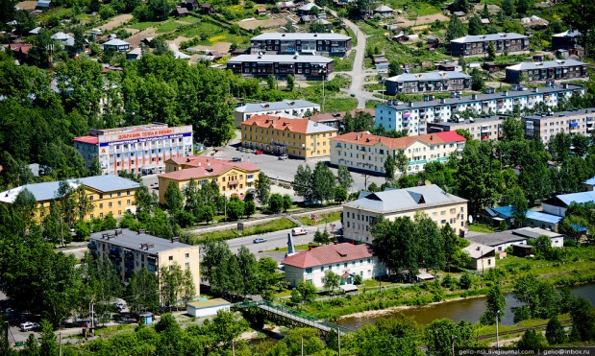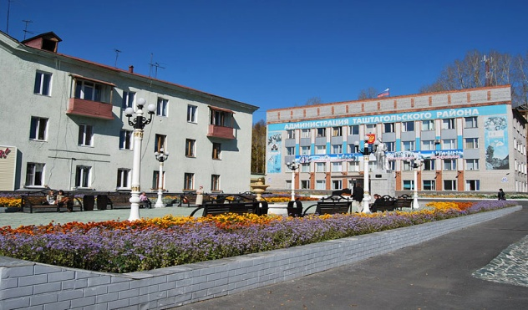

Решение:
(240:30+3)$∙$11-42=79
Ответ: 79 км²
Задача №4
В 1963 году поселок Таштагол был переименован в город Таштагол. Сколько лет прошло с момента образования города Таштагола? Через сколько лет Таштагол стал городом, если в 1939 году его основали? Сколько всего ему лет с момента его основания?

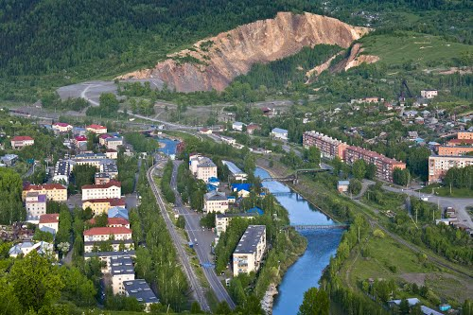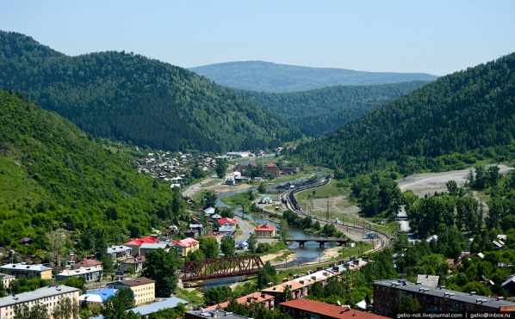

Решение:
- 2018-1963 = 55 (лет)
- 1963 -1939 = 24 (года)
- 2018-1939 = 79 (лет)
Ответ: 55 лет прошло с момента образования города Таштагол; через 24 года поселок Таштагол стал городом; 79 лет Таштаголу с момента его основания.

Задача № 5
Решите уравнения, и вы узнаете имя, фамилию и отчество человека, которого любят и взрослые, и дети, и все жители. Благодаря ему наш город процветает
Ни: y:125= 9 ку: 416:с+24= 50
ла:а:49= 112 ди: 7к+к+27=99
та: 232:х+21=50 евич :5х+19х=360
ко: 34х+66+17х+87=1173 Вла: 17 n-11n-2n = 511
Ма: 33t- 8t- 13t = 33 мир: (x-5,6)$∙$2 = 9

63,875 | 9 | 10,1 | - | 1125 | 20 | 5488 | 15 | - | 2,75 | 16 | 8

63,875 | 9 | 10,1 | - | 1125 | 20 | 5488 | 15 | - | 2,75 | 16 | 8
Вла | ди | мир |  | Ни | ко | ла | евич |  | Ма | ку | та
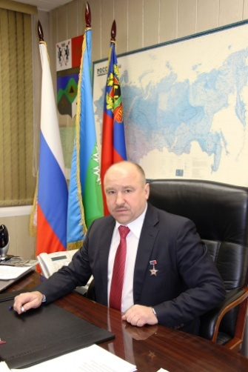
Ответ: Владимир Николаевич Макута.
Задача №6
Глава Администрации города Таштагола - Владимир Николаевич Макута родился 28 января 1961 года. В 1997 года избран Главой Администрации города Таштагола. 1999 года - вновь избран Главой Администрации. На третий срок его избрали в 2003 году. Во сколько лет Владимир Николаевич вступил на пост Главы Администрации города Таштагола? Сколько лет он является Главой Администрации нашего города?

Решение:
- 1997 -1961 = 36 (лет) 2) 2018 - 1997 = 21 (г.)
Ответ: в 36 лет он стал Главой Администрации города Таштагола;21 год он является Главой Администрации города Таштагол

Железный край
Упоминание о первом сибирском железоделательном заводе утрачено. Зато хорошо известно, что кузнецкие татары издревле пользовались тельбесской рудой (в бассейне реки Тельбес). Позднее специалисты, закладывая Тельбесский рудник, определили, что руда почти свободна от сульфидов и может идти в плавку без предварительного обогащения. Тельбесское месторождение - первая зацепка к будущим поискам железной руды всей горношорской группы в отрогах Кузнецкого Алатау. Вместе с ним уже просматривались контуры рудных месторождений Одра-Баш и Темиртау, обследованных еще в 1769-1771 годах.
В 1931 году в горношорскую тайгу были отправлены геологоразведочные партии с единственной целью - отыскать руду. Работа геологов продолжалась вплоть до 1936 года. В 1931 году был основан поселок Таштагол, это был самый разгар строительства Кузнецкого металлургического комбината. 27 января 1937 года Наркомат черной металлургии СССР издал приказ о проектировании и строительстве Таштагольского рудника, которое началось поздней осенью 1938 года. Третьего июля 1941 года были добыты и отправлены на КМК первые тонны таштагольской железной руды. На начало июля 2005 года горняками Таштагольского района выдано "на-гора" 433 миллиона тонн железной руды. Кроме того, за время существования Таштагола и Таштагольского района в нем добыто и заготовлено: 12,5 млн. тонн доломита 2,5 млн. тонн известняка, 150 млн. тонн щебня, свыше 30 тонн золота, 32 млн. кубометров древесины, - 1 млн. 150 тысяч шкур пушнины и свыше 1 тысячи тонн папоротника-орляка.
Задача № 1
В руде шахты «Таштагольская» содержание железа составляет примерно 40%. Сколько железа получится из вагона такой руды, если грузоподъемность вагона 70 тонн?
Решение:
40%=0,4
0,4$∙$70=28 (т)
Ответ: 28 тонн железа.

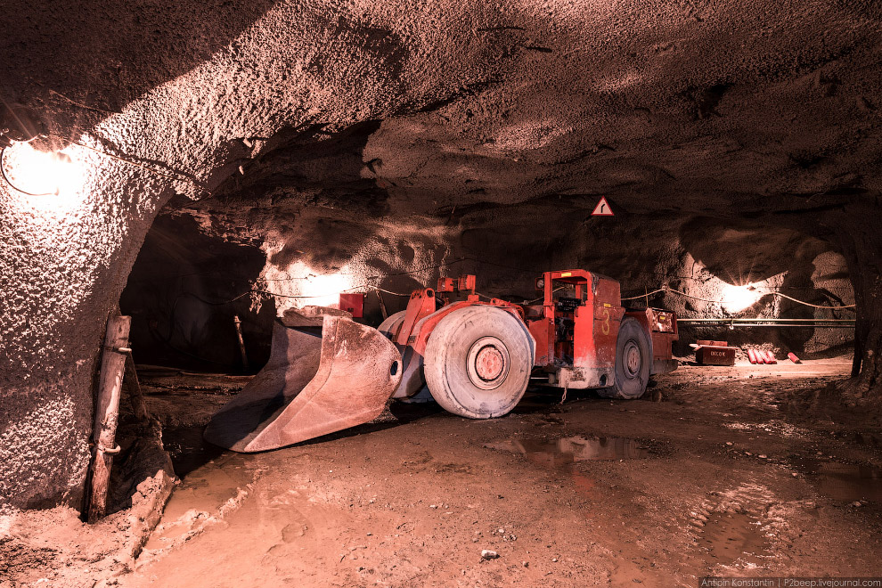

Задача № 2
За сутки на шахте «Шерегешская» добыто 13 200 тонн сырой руды. Сколько чистого концентрата железа будет получено из этой руды, если после обогащения содержание железа составляет примерно 60%. Сколько тонн щебня образуется с такого количества руды?
Решение:
13200 т – 100%
x т – 60%
$$\frac{13200}{x}=\frac{100}{60}$$
$$x=\frac{13200∙60}{100}$$
x = 7920 (т)
13200-7920 = 5280 (т)
Ответ: 7920 тонн концентрата и 5280 т щебня.

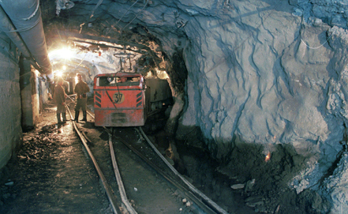

Задача № 3
Какое количество руды было добыто, если в результате ее обогащения до 58% образовалось 10 560 тонн щебня? Ответ округлите до целых.
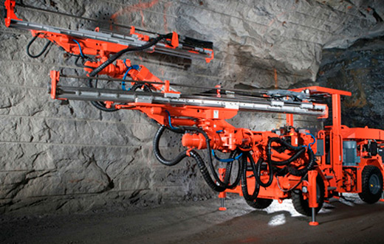

Решение:
1) 100 - 58=42%
42%=0,42
2) 105600:0,42=50 285,71≈50286 (т)
Ответ: 50 286 тонн щебня.

Задача № 4
Какое количество грузовых машин потребуется для перевозки щебня массой 10 560 тонн при грузоподъемности машины 30 тонн?
Решение:
10560: 30=352 (м.)
Ответ: 352 машины.
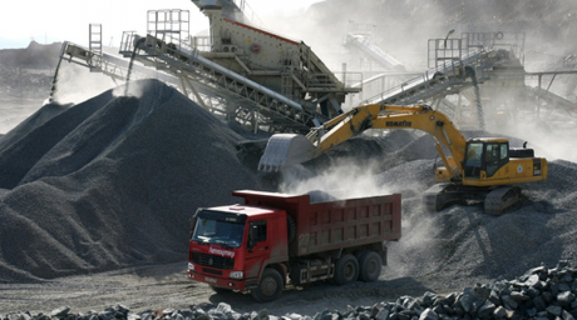

Задача № 5
За сутки горняки шахты «Казская» подняли на поверхность 5 000 тонн сырой руды. Сколько вагонеток понадобилось для этого, если одна вагонетка вмещает 6 тонн руды? Сколько вагонеток поднимают за смену, если работают в три смены?
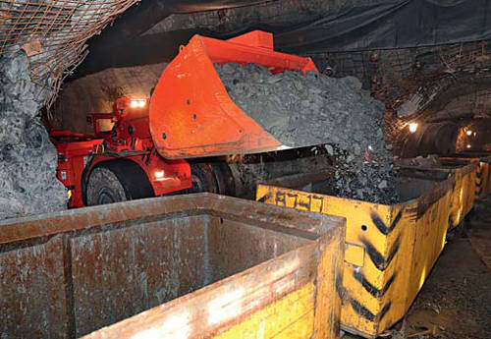
Решение:
1) 5000:6=834 (в.)
2) 834:3=278 (в.)
Ответ: 834 вагонетки;278 вагонеток.

Задача № 6
Диаметр земного шара приближенно равен 12,7 тыс.км. Какой длины может быть железнодорожная колея из рельсов, изготовленных из руды Таштагольского района, если этими рельсами можно 23 раза опоясать земной шар по экватору?
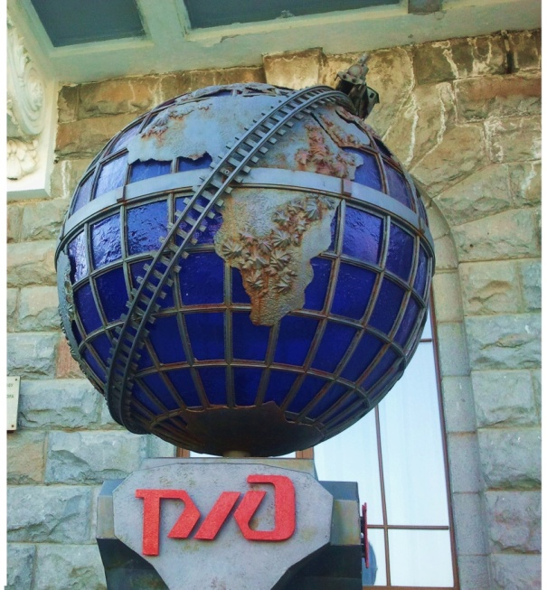

Решение:
Дано: d=12,7тыс.км
Найти: C
Решение:
C= πd – длина экватора
C= 3,14$∙$12,7$∙$23=917,194 (тыс. км)
Ответ: 917,194 тыс. км длина железнодорожной колеи.

Задача № 7
План по добычи сырой руды шахты «Шерегешская» на 2016-2017гг. составил 4800 млнт и был выполнен на 94%. Сколько млн тонн руды было добыто?
Решение:
94%=0,94
4800$∙$0,94=4512 (млн т)
Ответ: 4512 млнтонн сырой руды было добыто в 2017г.

Туризм
Основа экономики - горнорудная промышленность, бурно развивается туризм и курортная инфраструктура. Сегодня годовой поток туристов, посещающих Горную Шорию достигает более 1 млн человек.
Также набирает обороты и снегоходный туризм. Количество снегоходчиков постоянно растет, на сегодняшний день в Таштагольском районе зарегистрировано порядка 250 единиц снегоходной техники. В числе любителей покататься на "зимнем" виде транспорта не только местные жители, но и приезжие.
О престиже Таштагола можно судить ходя бы по тому, что именно здесь построена Олимпийская деревня российских горнолыжников и сноубордистов.

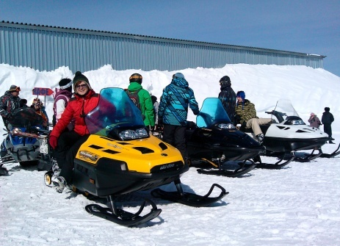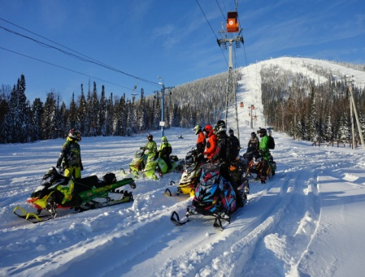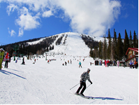

Задача № 1
На трассу приехало 10 туристов. В кресельный подъёмник вмещается 2 человека. Длина трассы от точки Aдо точки Bсоставляет 1800 м. Скорость кресельного подъёмника 5 м/с. Сколько времени понадобится для того, чтобы 10 туристов доехали до точки B?

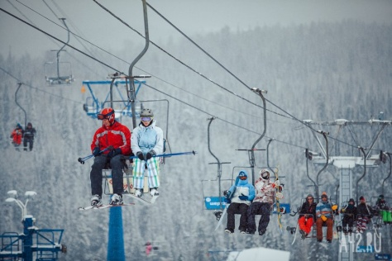
Решение:
1) 1800:5 = 360 с= 6 мин.
2) 6$∙$5 = 30 (мин)
Ответ:30 мин.
Задача № 2
В гостинице «Ольге» всего 180 номеров, которые делятся на 3 вида:люкс,стандарт,обычный. Известно, что 30 номеров люкс, в которых может разместиться по 2 человека. 55 номеров стандартные, в которых может разместиться по 3 человека, 95 обычных номеров, в которых может разместиться по 4 человека. В гостиницу приехало 834 туриста. Скольким туристам не хватило номеров?
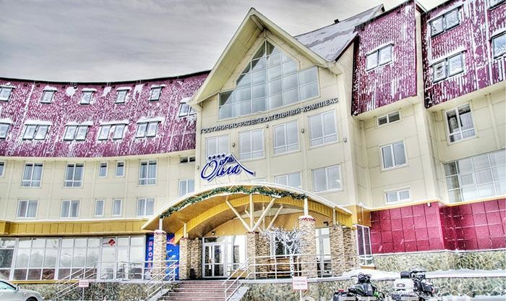

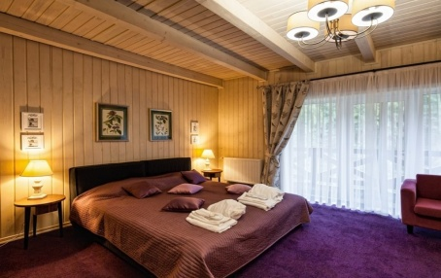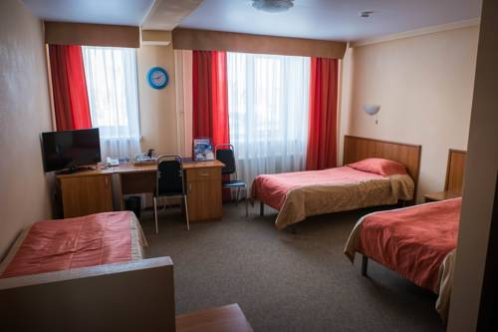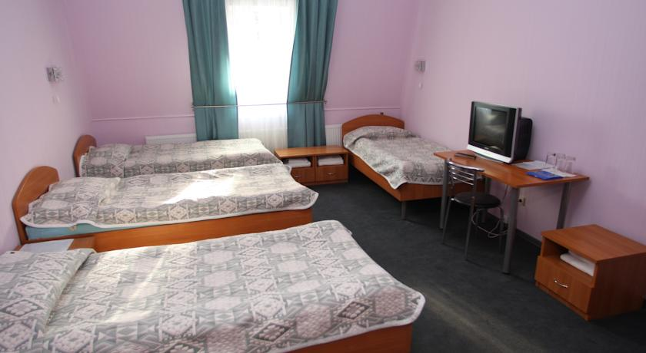
Люкс Стандарт Обычный

Решение:
- 30 $∙$2+55 $∙$ 3+95 $∙$ 4=605 (чел.) - разместиться в гостиницу.
- 834-605 = 229 (чел.) - не хватило номеров.
Ответ: 229 туристам не хватило номеров.

Задача № 3
Длина реки Кондома составляет 392 км. Турист плыл на лодке со скоростью 98 км/ч. Сколько времени турист плыл по реке?

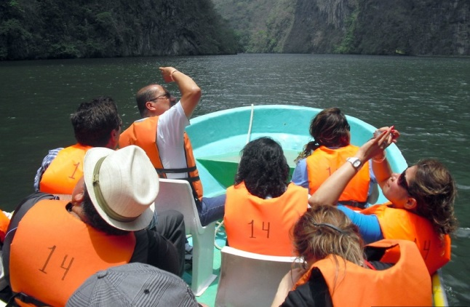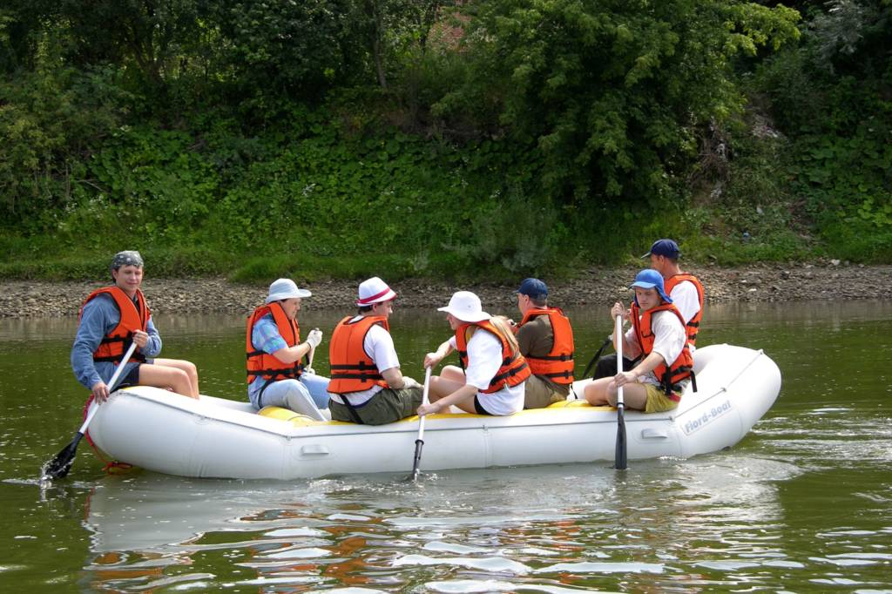

Решение:
392:98=4(ч)
Ответ: 4 часа турист плыл по реке.

